Дистанционное обучение.
9 класс. 16.11-21.11
Класс | Предмет | Учитель, контакты для связи | Дата, тема урока, дополнительные материалы к уроку | Задание на урок | Сроки выполнения работ
9б | история России | Каптюк Е.В.  kaptuk973708ka@mail.ru | Урок 1 - Экономическая и социальная политика Николая I  Урок 2 - Экономическая и социальная политика Николая I | Общее задание на два урока. Параграф 10 - читать. Составить краткую характеристику: финансовая реформа, реформа государственной деревни, реформа государственных крестьян. Напишите рассуждение: Почему А.Х. Бенкендорф говорил что “крепостное состояние есть пороховой погреб под государством”.
 | Всеобщ. история |  | Франция в первой половине XIX веке: от Реставрации к Империи | Параграф 10. стр 90-91 работа с историческим источником “Из Хартии 1814 г.” - ответить на вопросы.
 | обществознание |  | Роль права в жизни общества и государства | Параграф 8. Напишите какие основные назначения права в обществе? Что такое высшая юридическая сила?
 | Алгебра | Марчук Н.В. n.marchuck2013@yandex.ru | 16.11. Исследование свойств функций, заданных аналитически  18.11. Схематичное изображение графиков некоторых функций  20.11. Построение графика функции y = kf (x). Свойства функции. | №№ 261(1,2,3), 263, 282(1,3)  №№ 269, 283  Пар.9, №№ 289, 291, 295 | к 18.11  к 20.11  к 23.11
 | Геометрия | Марчук Н.В. n.marchuck2013@yandex.ru | 17.11.Взаимное расположение двух окружностей.  19.11. Решение задач по теме: «Векторы». Подготовка к контрольной работе. | П.96, №№ 983, 1002 (а)  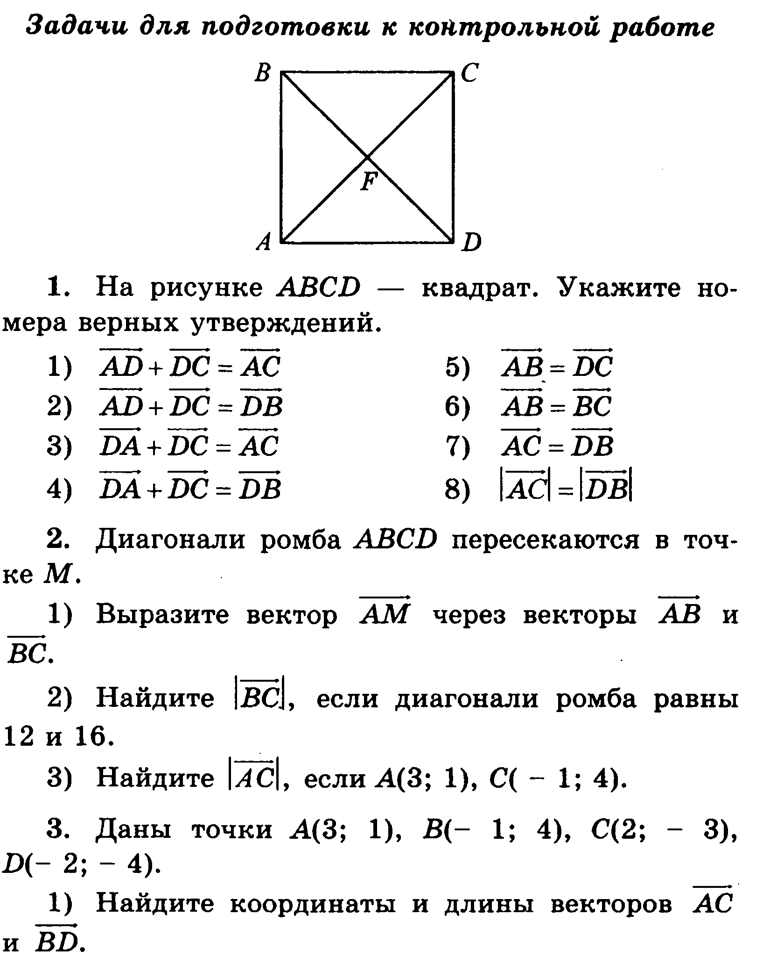  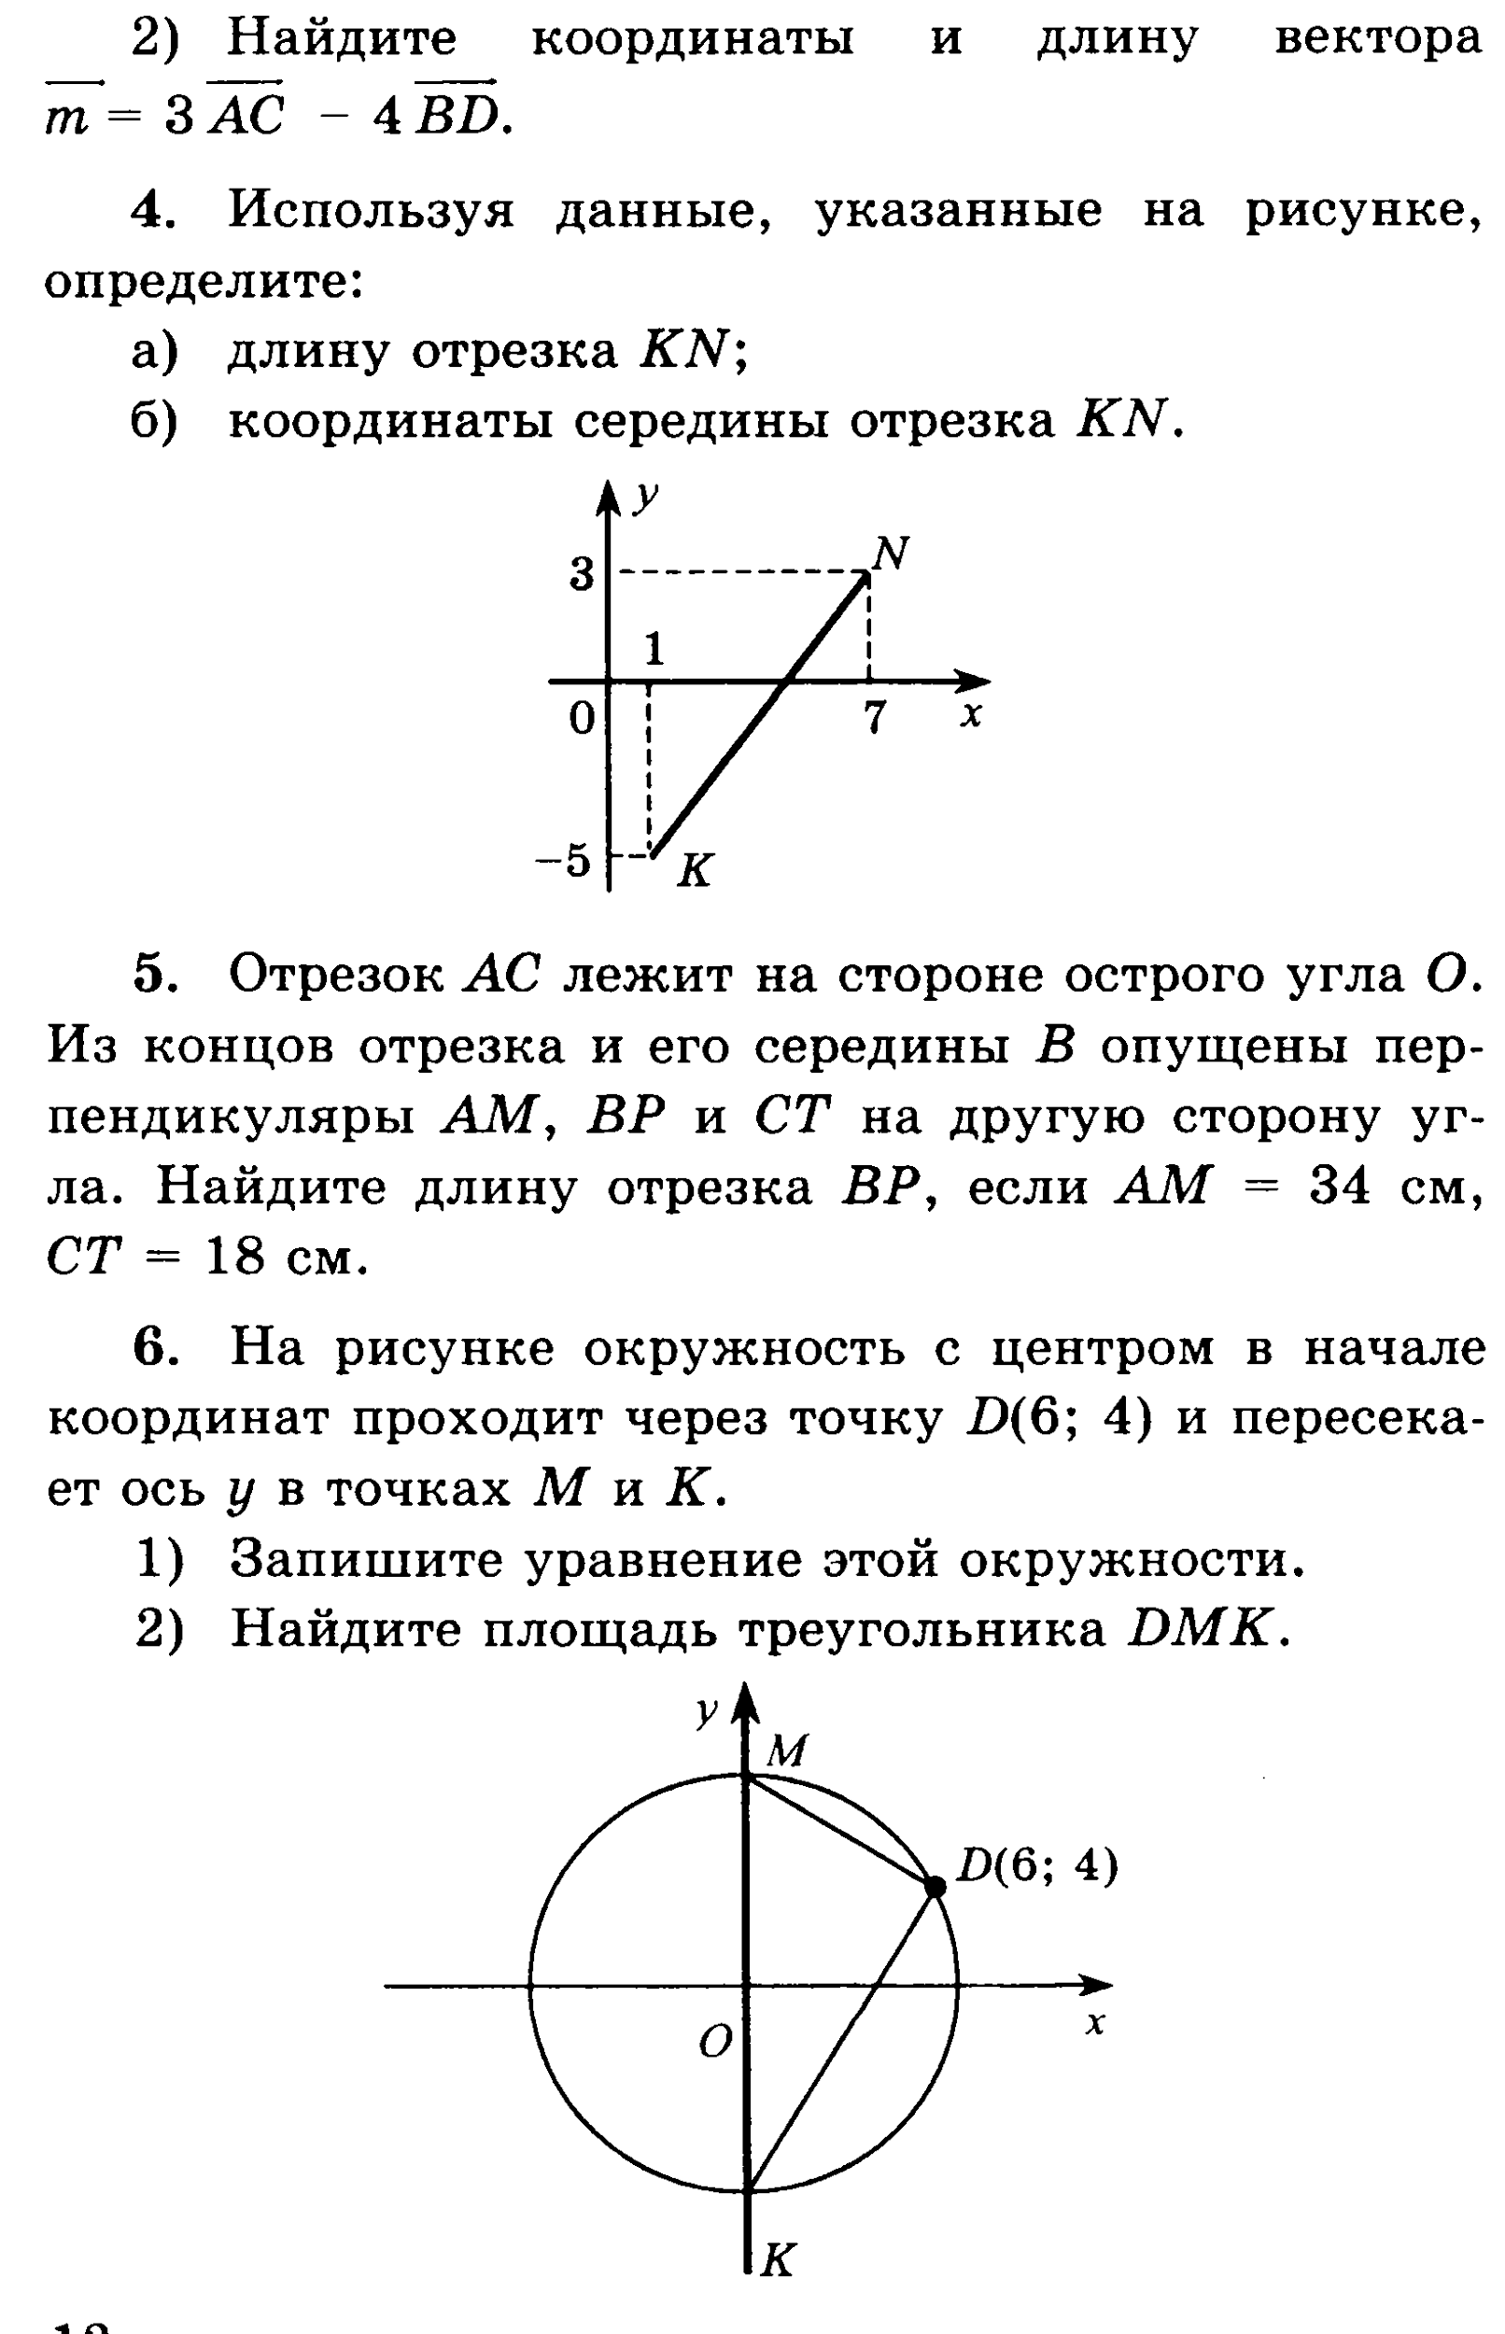 | к 19.11  к 24.11
 | Биология | Свирсая Е.В. svirskay.eva@gmail.com | 16.11. Особенности строения клеток эукариот и прокариот  17.11 Ассимиляция и диссимиляция. Метаболизм | п.18, вопросы устно. Заполнить таблицу в тетради с. 77  п.19, вопросы устно. Выписать этапы энергетического обмена в тетрадь. | 17.11  18.11
 | География | Камышанова Л.В. lilya01.03.72@gmail.com | 18.11.20 -География машиностроения  19.11.20-ТЭК. Роль, значение и проблемы топливно-энергетического комплекса | параграф 16, ответить на вопросы устно  параграф 17, ответить на вопросы после параграфа | в к/к отметить центры машиностроения  конспект в тетради
 | Английский | Дыкус Н.Н. Nathan.71@mail.ru | 18.11. "Загадочные существа". Развитие умений поискового чтения.  19.11. " Сновидения" Практика употребления в речи новых Л.Е.  21.11. Развитие умений использования лексики в контексте. | Уч-к стр.42-43 упр.1-3; РТ. стр.24 упр.1.  WL 7 . (3b); Уч- к: стр.45 упр.4,5.  Уч-к: стр.45 упр.11.
 | Английский | Белоусова Н.М.  belousova.nadezhda84@mail.ru | 19.11.Видовременные формы глагола. Прошедшее время. Сравнительный анализ прошедших видовременных форм глагола.  20.11. Видовременные формы глагола. Прошедшее время. конструкции used to, would.  21.11. Иллюзии. Прогнозирование содержания текста, поисковое и изучающее чтение, выполнение задания множественный выбор. Анализ употребления ЛЕ | упр. 1,3 стр 26 р.т.  упр. 2 стр. 21 р.т.  упр. 1-4 стр. 22 р.т.
 | Информатика | Григорьева А.Б.  grigoreva_ab@mail.ru | Системы управления базами данных. | § 1.6 Система управления базами данных. Читать. Вопросы 6, 11, 12 письменно. | Отправить до 28.11.2020 г.
 | ОБЖ | Почта-lida.travckina@yandex.ru | 17.11.20 Тема урока: "Гражданская оборона как составная часть национальной безопасности и обороноспособности страны."  Домашняя работа: 3.2 Выписать и выучить основные задачи в области гражданской обороны | Выписать основные мероприятия по ГО, которые осуществляются в целях решения задач, связанных с предоставлением населению убежищ и средств индивидуальной защиты.
 | Физкультура | Толстикова Е.Д.
 | химия
 | Физика | lvperejogina@gmail.com, 89500817317
 | Черчение
9в | Русский язык | Матвеева О.П. oxana.matv@yandex.ru
 | Литература | Матвеева О.П. oxana.matv@yandex.ru
 | Алгебра | Хасиева С.А./ ya.hasieva@yandex.ru | 16.11 -Исследование свойств функций, заданных аналитически  18.11 -Схематичное построение графиков некоторых функций  21.11 -Построение графика функции y=f(x) | п.8; №265; 267; 269  п.8; №271; 273; 275; 277(2)  п.9; № 287; 289; 291; 293 | К следующему уроку
 | Геометрия | Хасиева С.А./ ya.hasieva@yandex.ru | 17.11 -Уравнение окружности и прямой.  19.11 -Решение задач по теме:”Уравнение окружности и прямой” | п.94; 95; №974; 976  п.94; 95; № 978; 979 | К следующему уроку
 | Биология | Свирсая Е.В. svirskay.eva@gmail.com | 16.11. Особенности строения клеток эукариот и прокариот  17.11 Ассимиляция и диссимиляция. Метаболизм | п.18, вопросы устно. Заполнить таблицу в тетради с. 77  п.19, вопросы устно. Выписать этапы энергетического обмена в тетрадь. | 17.11  18.11
 | География | Камышанова Л.В. lilya01.03.72@gmail.com | 18.11.20 -География машиностроения  19.11.20-ТЭК. Роль, значение и проблемы топливно-энергетического комплекса | параграф 16, ответить на вопросы устно  параграф 17, ответить на вопросы после параграфа | в к/к отметить центры машиностроения  конспект в тетради
 | Английский | Дыкус Н.Н. Nathan.71@mail.ru | 18.11. "Загадочные существа". Развитие умений поискового чтения.  19.11. " Сновидения" Практика употребления в речи новых Л.Е.  21.11. Развитие умений использования лексики в контексте. | Уч-к стр.42-43 упр.1-3; РТ. стр.24 упр.1.  WL 7 . (3b); Уч- к: стр.45 упр.4,5.  Уч-к: стр.45 упр.11.
 | Английский | Белоусова Н.М.  belousova.nadezhda84@mail.ru | 19.11.Видовременные формы глагола. Прошедшее время. Сравнительный анализ прошедших видовременных форм глагола.  20.11. Видовременные формы глагола. Прошедшее время. конструкции used to, would.  21.11. Иллюзии. Прогнозирование содержания текста, поисковое и изучающее чтение, выполнение задания множественный выбор. Анализ употребления ЛЕ | упр. 1,3 стр 26 р.т.  упр. 2 стр. 21 р.т.  упр. 1-4 стр. 22 р.т.
 | Информатика
 | ОБЖ | Почта-lida.travckina@yandex.ru | 17.11.20 Тема урока: "Гражданская оборона как составная часть национальной безопасности и обороноспособности страны."  Домашняя работа: 3.2 Выписать и выучить основные задачи в области гражданской обороны | Выписать основные мероприятия по ГО, которые осуществляются в целях решения задач, связанных с предоставлением населению убежищ и средств индивидуальной защиты.
 | Физкультура
 | химия
 | Физика | lvperejogina@gmail.com, 89500817317
 | Черчение
9г | Русский язык | Матвеева О.П. oxana.matv@yandex.ru
 | Литература | Матвеева О.П. oxana.matv@yandex.ru
 | Алгебра | Ласкавая Г.В./ laskgalina@yandex.ru | 16.11. Свойства функции y = kf (x).  17.11. Построение графиков функций y = f (x) + b и y = f (x + a).  21.11. Параллельный перенос графика функции. | п.9, (вопр.1-8)стр.77, №287, №289, №291.  п.10(чит.), №309, №311(3,4), №313.  №316(1,2,3), №319, №320(3). | 17.11.  18.11.  22.11.
 | Геометрия | Ласкавая Г.В./ laskgalina@yandex.ru | 17.11. Решение задач по теме: «Векторы».  20.11. Векторы. | п.94. вопр.16-21(стр.244), №959(б, г), №962, №966(б,г).  №990, №995, №970. | 20.11.  24.11.
 | Биология | Свирсая Е.В. svirskay.eva@gmail.com | 16.11. Особенности строения клеток эукариот и прокариот  18.11 Ассимиляция и диссимиляция. Метаболизм | п.18, вопросы устно. Заполнить таблицу в тетради с. 77  п.19, вопросы устно. Выписать этапы энергетического обмена в тетрадь. | 17.11  19.11
 | География | Камышанова Л.В. lilya01.03.72@gmail.com | 18.11.20 -География машиностроения  19.11.20-ТЭК. Роль, значение и проблемы топливно-энергетического комплекса | параграф 16, ответить на вопросы устно  параграф 17, ответить на вопросы после параграфа | в к/к отметить центры машиностроения  конспект в тетради
 | Английский | Дыкус Н.Н. Nathan.71@mail.ru | 18.11."Загадочные существа". Развитие умений поискового чтения.  19.11. " Сновидения" Практика употребления в речи новых Л.Е.  21.11. Развитие умений использования лексики в контексте. | Уч-к стр.42-43 упр.1-3; РТ. стр.24 упр.1.  WL 7 . (3b); Уч- к: стр.45 упр.4,5.  Уч-к: стр.45 упр.11.
 | Английский | Белоусова Н.М.  belousova.nadezhda84@mail.ru | 19.11.Видовременные формы глагола. Прошедшее время. Сравнительный анализ прошедших видовременных форм глагола.  20.11. Видовременные формы глагола. Прошедшее время. конструкции used to, would.  21.11. Иллюзии. Прогнозирование содержания текста, поисковое и изучающее чтение, выполнение задания множественный выбор. Анализ употребления ЛЕ | упр. 1,3 стр 26 р.т.  упр. 2 стр. 21 р.т.  упр. 1-4 стр. 22 р.т.
 | Информатика
 | ОБЖ | Почта-lida.travckina@yandex.ru | 17.11.20 Тема урока: "Гражданская оборона как составная часть национальной безопасности и обороноспособности страны."  Домашняя работа: 3.2 Выписать и выучить основные задачи в области гражданской обороны | Выписать основные мероприятия по ГО, которые осуществляются в целях решения задач, связанных с предоставлением населению убежищ и средств индивидуальной защиты.
 | Физкультура
 | химия
 | Физика | lvperejogina@gmail.com, 89500817317
 | Черчение | Полякова Т.А.  ledi-pt@yandex.ru | 1.11.20 Тема урока: “Построение овала”  Домашняя работа: Изучить параграф 8, стр.53-56, упр.13 (образец рис.64) выполнить в рабочей тетради. | Определение овала, построение овалов по рис.66, 67 в тетради.
9д | Русский язык | Чехонова И.М.
 | Литература | Чехонова И.М.
 | Алгебра | Хасиева С.А./ ya.hasieva@yandex.ru | 16.11 -Исследование свойств функций, заданных аналитически  18.11 -Схематичное построение графиков некоторых функций  21.11 -Построение графика функции y=f(x) | п.8; №265; 267; 269  п.8; №271; 273; 275; 277(2)  п.9; № 287; 289; 291; 293 | К следующему уроку
 | Геометрия | Хасиева С.А./ ya.hasieva@yandex.ru | 17.11 -Уравнение окружности и прямой.  19.11 -Решение задач по теме:”Уравнение окружности и прямой” | п.94; 95; №974; 976  п.94; 95; № 978; 979 | К следующему уроку
 | Биология | Свирсая Е.В. svirskay.eva@gmail.com | 16.11. Особенности строения клеток эукариот и прокариот  17.11 Ассимиляция и диссимиляция. Метаболизм | п.18, вопросы устно. Заполнить таблицу в тетради с. 77  п.19, вопросы устно. Выписать этапы энергетического обмена в тетрадь. | 17.11  18.11
 | География | Камышанова Л.В. lilya01.03.72@gmail.com | 18.11.20 -География машиностроения  19.11.20-ТЭК. Роль, значение и проблемы топливно-энергетического комплекса | параграф 16, ответить на вопросы устно  параграф 17, ответить на вопросы после параграфа | в к/к отметить центры машиностроения  конспект в тетради
 | Английский | Дыкус Н.Н. Nathan.71@mail.ru | 18.11. "Загадочные существа". Развитие умений поискового чтения.  19.11. " Сновидения" Практика употребления в речи новых Л.Е.  21.11. Развитие умений использования лексики в контексте. | Уч-к стр.42-43 упр.1-3; РТ. стр.24 упр.1.  WL 7 . (3b); Уч- к: стр.45 упр.4,5.  Уч-к: стр.45 упр.11.
 | Английский | Белоусова Н.М.  belousova.nadezhda84@mail.ru | 19.11.Видовременные формы глагола. Прошедшее время. Сравнительный анализ прошедших видовременных форм глагола.  20.11. Видовременные формы глагола. Прошедшее время. конструкции used to, would.  21.11. Иллюзии. Прогнозирование содержания текста, поисковое и изучающее чтение, выполнение задания множественный выбор. Анализ употребления ЛЕ | упр. 1,3 стр 26 р.т.  упр. 2 стр. 21 р.т.  упр. 1-4 стр. 22 р.т.
 | Информатика
 | ОБЖ | Почта-lida.travckina@yandex.ru | 17.11.20 Тема урока: "Гражданская оборона как составная часть национальной безопасности и обороноспособности страны."  Домашняя работа: 3.2 Выписать и выучить основные задачи в области гражданской обороны | Выписать основные мероприятия по ГО, которые осуществляются в целях решения задач, связанных с предоставлением населению убежищ и средств индивидуальной защиты.
 | Физкультура
 | химия
 | Физика | lvperejogina@gmail.com, 89500817317
 | история России | Каптюк Е.В.  kaptuk973708ka@mail.ru | Урок 1 - Экономическая и социальная политика Николая I  Урок 2 - Экономическая и социальная политика Николая I | Общее задание на два урока. Параграф 10 - читать. Составить краткую характеристику: финансовая реформа, реформа государственной деревни, реформа государственных крестьян. Напишите рассуждение: Почему А.Х. Бенкендорф говорил что “крепостное состояние есть пороховой погреб под государством”.
 | Всеобщ. история |  | Франция в первой половине XIX веке: от Реставрации к Империи | Параграф 10. стр 90-91 работа с историческим источником “Из Хартии 1814 г.” - ответить на вопросы.
 | обществознание |  | Роль права в жизни общества и государства | Параграф 8. Напишите какие основные назначения права в обществе? Что такое высшая юридическая сила?

